En sortir del veterinari van passar per la botiga d’animals i van comprar un llitet i un collaret per a la Konga.

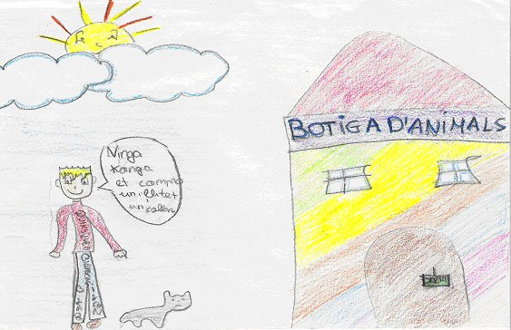

De mica en mica La Konga es recuperava i s’anava encapritxant de l’Enri perquè tenia cura d’ella, la netejava i li donava el menjar. L’Enri estava molt content perquè ja no se sentia sol i tenia una amiga: la KONGA.
Quan la Konga ja va estar totalment recuperada, l’Enri la treia a passejar pels voltants de casa, fins que un dia, es van despistar i van anar per un camí diferent.
Començava a fer-se fosc i no trobaven el camí de tornada a casa.
- Ens hem perdut Konga! Què farem ara? La mare s’amoïnarà- va dir l’Enri.
La Konga va agafar a l’Enri pel camal del pantaló i el va empènyer fins arribar a una casa que pel seu aspecte, semblava abandonada.
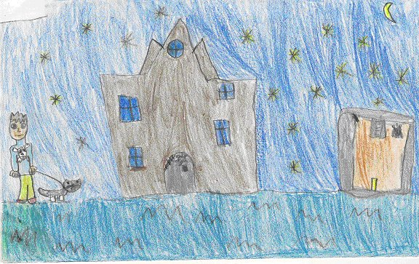

La casa tenia un jardí gran però molt descuidat i al mig, es veia una piscina buida i bruta. Es van dirigir cap a l’entrada però la porta era tan plena de pols i teranyines que no es podia obrir, així que van decidir entrar per la finestra.
Un cop a dintre, van veure que la casa estava en males condicions: hi havia forats al terra, al sostre i tot estava molt fosc. L’Enri i la Konga estaven molt espantats.
De sobte, van sentir la veu d’una senyora que deia:
- Que hi ha algú? Ajudeu-me si us plau!

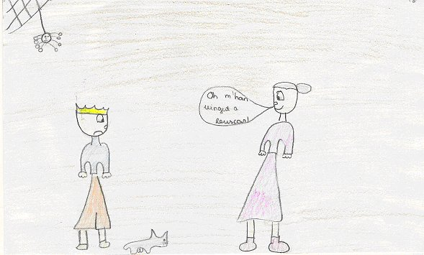

L’Enri i la Konga no creien el que sentien, perquè pensaven que la casa era abandonada, però la veu es va deixar veure i va aparèixer una senyora gran que se’ls hi acostava.
- Que heu vingut a buscar-me? Va dir la senyora amb veu tremolosa.
- No. La meva gateta i jo ens hem perdut i hem entrat a la casa perquè a fora tot és fosc i tenim por. On som? Qui és vostè?- Va dir l’Enri.
- Sóc l’àvia Matilde i jo també m’he perdut.
L’Enri i la Konga no creien el que sentien, però l’àvia continuava parlant i explicant la seva història.
- Fa dies que vaig perdre la meva gateta petitona. Mentre jo feia uns encàrrecs la vaig deixar dins una caixa de cartró i quan me’n vaig adonar, ja no hi era. Vaig sortir a buscar-la, però no l’he trobada i ara ja no sé on sóc i com he arribat fins aquí. La meva vista ja no és gaire bona.
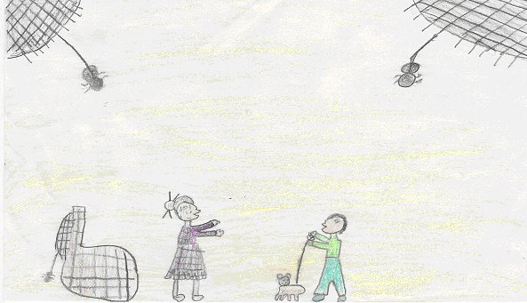

Tot i escoltant la història de l’àvia, es va fer de dia.

